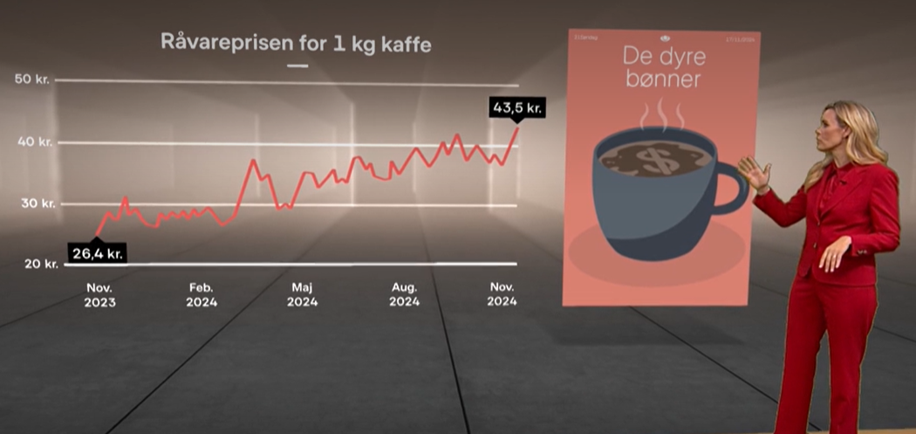

21-søndag på DR1 d. 17. nov. 2024 (programmet tilgængeligt via stream) fra minut 22:20-31

I Holland laves kaffe uden kaffebønner på Northern Wonder: <https://northern-wonder.com/>

Smager noget bedre end Rich’s kaffeerstatning (fra 2. verdenskrig), brygget på rug og cikorierod: <https://da.wikipedia.org/wiki/Rich%27s>

<https://www.sundhed.dk/borger/patienthaandbogen/sundhedsoplysning/kost/kaffe-sundhed-og-sygdom/>

* Link til: <https://kaffeinfo.dk/kaffeital/>